**F7568** *scheda creata il 27 aprile 2024*

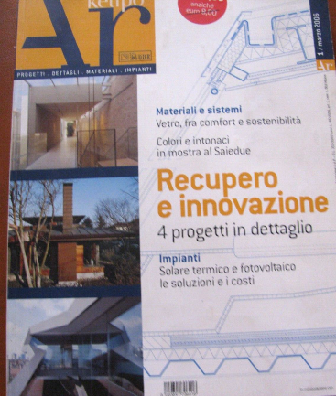

**Descrizione storico-bibliografica**

**\*Arketipo** : progetti, dettagli, materiali, impianti. - Anno 1, n. 1 (marzo 2006)- . - Milano : Il sole-24 ore, [2006]- . - volumi : ill. ; 30 cm. ((Mensile (10 numeri l'anno). – Editore dal 2014: New business media. - Dal n. 96 (settembre 2015): 33 cm. - Pubblica fascicoli monografici. - ISSN 1828-4450. - MIL0698845

Variante del titolo: *AR Arketipo : architettura del fare; Il *sole 24 ore Arketipo

Soggetti: Progettazione architettonica – Periodici; Materiali - Periodici

Classe: D721.05

\***Arketipo. Raccolta annate** .... - 2006/2007-2006/2012. - Milano : Il Sole 24 Ore, 2008-2013. – 6 DVD-ROM ; 12 cm. ((Annuale. - Requisiti del sistema: PC IBM o compatibile; processore Pentium o superiore; 64 MB RAM; Windows 98 o superiore; NT workstation 4.0 o superiore; 2000 professional; Millennium edition; XP professiona; XP home edition; Acrobat reader 7.08 o superiore; Internet explorer 6.0 o superiore; lettore di DVD-ROM. - Titolo dell'etichetta. - ACNP PT03233593. - CFI0737100

Soggetti: Materiali - Prove di laboratorio - Periodici ; Architettura – Periodici; Progettazione architettonica – Periodici

Classe: D720.5

**\*Arketipo. Supplemento.** - 1 (2007)- . - Milano : Il sole-24 ore, [2007-2018]. - volumi : ill. ; 30 cm. ((2-3 n. l'anno. - Contiene: Sostenibilità costruita [cfr BVE0575835]. - CFI0747428

Soggetti: Progettazione architettonica – Periodici; Materiali - Periodici

Classe: D721.05

**\*Sostenibilità costruita**. – [1]-[5]. - Milano : Il sole 24 ore, 2007-2011. – 5 volumi : ill. ; 30 cm. ((Annuale. - Contenuto in: Arketipo. Supplemento [cfr CFI0747428]. - BVE0575835

# Soggetto: Bioarchitettura - periodici

# **Informazioni storico-bibliografiche**

# Il Sole 24 ORE Arketipo By [Fernando Pane](https://www.arketipomagazine.it/author/fpane/) 17 Giugno 2014

**Progetti Dettagli Materiali Impianti**

International review of architecture and building engineering

Periodico monografico che offre ai diversi attori del processo edilizio (studi, imprese, pubblica amministrazione, enti pubblici) le informazioni operative e concrete, rivolgendo un'attenzione particolare ai dettagli progettuali, ai materiali, ai componenti, agli impianti e alle norme tecniche. Ogni numero de Il Sole 24 ORE Arketipo propone quattro pratiche sezioni:  
**Progetti (italiano-inglese)**

È la sezione centrale monografica dove vengono proposti progetti nuovi o ristrutturazioni, manutenzioni e realizzazioni architettoniche. Ogni realizzazione è accompagnata da schede tecniche dettagliate, planimetrie, prospetti e sezioni, dettagli costruttivi, foto a colori dei particolari e dei materiali utilizzati. Vengono riportati anche i costi di realizzazione, i focus sui materiali e sulle pose in opera e le soluzioni impiantistiche. In più, legate al tema monografico, la legislazione e le norme tecniche.

**Materiali e sistemi**

In questa sezione si illustrano il corretto e/o innovativo utilizzo dei materiali, approfondimenti sulla normativa tecnica e i capitolati prestazionali (requisiti generali, specifici e per l'esecuzione). Di particolare interesse le soluzioni a confronto, in cui vengono analizzati costi e impatto ambientale dei materiali presentati, gli esempi pratici di messa in opera con descrizioni dettagliate ed infine le rassegne di prodotto.

**Impianti**È importante in un'ottica di progettazione integrata avere già, durante la fase ideativa, una valida indicazione sulle opportunità o sui vincoli insiti nella scelta di alcune tecnologie. Ecco perché si è dedicata una sezione agli impianti con riferimenti sia alla fase progettuale che esecutiva. Alcuni approfondimenti affrontano anche le problematiche dei costi e dei consumi energetici, fornendo preziose indicazioni operative, oltre a una rassegna completa di prodotti.

**Rubriche**  
Di particolare interesse: **Focus Prodotti**, con descrizione dettagliata, caratteristiche tecniche, voce di capitolato e costo dei materiali proposti; **Next**, dedicata a fiere, convegni, corsi e mostre; **Cantiere**, che analizza - ogni mese di un opera differente - gli aspetti costruttivi di maggiore interesse tecnologico e le azioni da attuare per la sua gestione in sicurezza; **CAD&BIM**, che fornisce suggerimenti per utilizzare al meglio le funzionalità di Autocad riducendo i tempi e facilitando la gestione dei dati. <https://www.arketipomagazine.it/il-sole-24-ore-arketipo/>